Contents

STORAGE 2

**Amazon Elastic Block Store (Amazon EBS)** 2

**Amazon Elastic File System (Amazon EFS)** 3

**O Amazon Simple Storage Service (Amazon S3)** 4

**Amazon Relational Database Service (Amazon RDS)** 5

**Amazon Aurora** 6

**Monitoramento** 8

**AWS CloudTrail** 9

**CloudTrail Insights.** 9

**AWS Trusted Advisor** 9

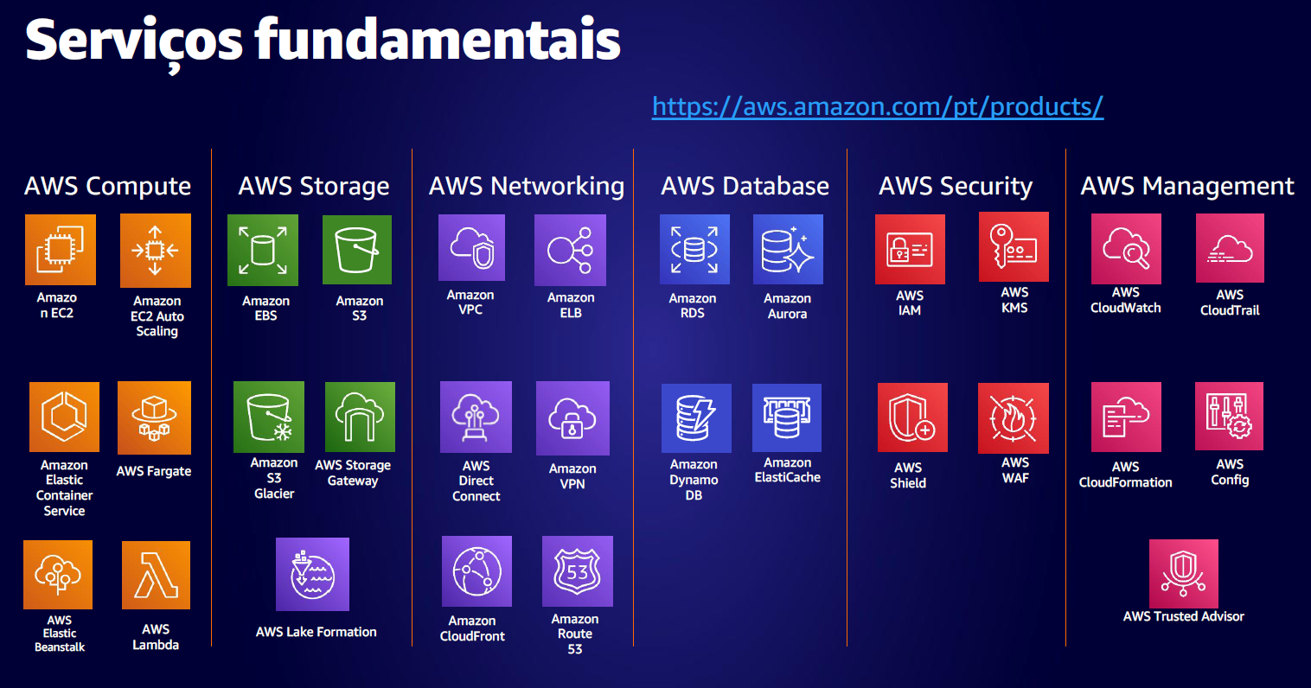

# STORAGE

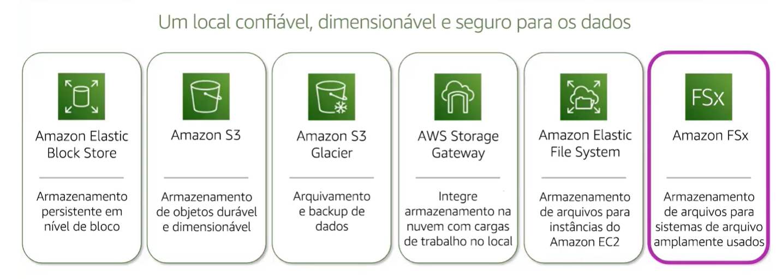

# [**O Amazon Simple Storage Service (Amazon S3)**](https://aws.amazon.com/s3/)

é um serviço que fornece armazenamento a nível do objeto. O Amazon S3 armazena dados como objetos em buckets.

 S3 Standard e vem com 11 noves de durabilidade. Isso significa que um objeto armazenado no S3 tem uma porcentagem de 99,99999999%

**S3 Standard**

* Projetado para dados acessados com frequência
* Armazena dados em um mínimo de três Zonas de Disponibilidade

O S3 Standard fornece alta disponibilidade para objetos. Isso o torna uma boa escolha para diversos casos de uso, como sites, distribuição de conteúdo e análise de dados. O S3 Standard tem um custo mais alto do que outras categorias de armazenamento para dados acessados com pouca frequência e armazenamento de arquivamento.

**S3 Standard-Infrequent Access (S3 Standard-IA)**

* Ideal para dados com pouca frequência de acesso
* Semelhante ao S3 Standard, mas com um preço de armazenamento mais baixo e um preço de recuperação mais alto

O S3 Standard-IA é ideal para dados acessados com pouca frequência, mas que precisam ter alta disponibilidade para quando necessário.

O S3 Standard e o S3 Standard – IA armazenam dados em um mínimo de três Zonas de Disponibilidade. O S3 Standard – IA fornece o mesmo nível de disponibilidade do S3 Standard, mas com um preço de armazenamento mais baixo e um preço de recuperação mais alto.

Perfeito para armazenar backups, arquivos de recuperação de desastres ou qualquer objeto que exija armazenamento a longo prazo.

**S3 One Zone-Infrequent Access (S3 One Zone – IA)**

* Armazena dados em uma única Zona de Disponibilidade
* Tem um preço de armazenamento menor do que o S3 Standard – IA

Comparado com o S3 Standard e o S3 Standard – IA, que armazenam dados em um mínimo de três Zonas de Disponibilidade, o S3 One Zone – IA armazena em uma única Zona de Disponibilidade. Isso o torna uma boa categoria de armazenamento nas seguintes condições:

* Você quer economizar custos com armazenamento.
* Você pode reproduzir facilmente seus dados em caso de falha na Zona de Disponibilidade.

**S3 Intelligent-Tiering**

* Ideal para dados com padrões de acesso desconhecidos ou em alteração
* Requer uma pequena taxa mensal de monitoramento e automação por objeto

Na categoria de armazenamento S3 Intelligent-Tiering, o Amazon S3 monitora os padrões de acesso dos objetos. Se você não acessou um objeto por 30 dias consecutivos, o Amazon S3 o move automaticamente para o nível de acesso pouco frequente S3 Standard – IA. Se você acessar um objeto no nível de acesso pouco frequente, o Amazon S3 o move automaticamente para o nível de acesso frequente S3 Standard.

**S3 Glacier**

* Armazenamento de baixo custo projetado para arquivamento de dados
* Capaz de recuperar objetos em **poucos minutos a horas**

O S3 Glacier é uma categoria de armazenamento de baixo custo, ideal para o arquivamento de dados. Por exemplo, você pode usar essa categoria para armazenar registros de clientes arquivados ou arquivos de fotos e vídeos mais antigos.

Ideal para arquivos que não precisamos que eles sejam recuperados muito rapidamente

**S3 Glacier Deep Archive**

* Categoria de armazenamento de objetos com menor custo, ideal para arquivamento
* Capaz de recuperar objetos em **12 horas**

Ao decidir entre o Amazon S3 Glacier e o Amazon S3 Glacier Deep Archive, considere a prontidão com que você precisa recuperar objetos arquivados. É possível recuperar objetos armazenados na categoria de armazenamento S3 Glacier de alguns minutos a algumas horas. Em comparação, é possível recuperar objetos armazenados na categoria de armazenamento S3 Glacier Deep Archive em até 12 horas.

# **Amazon Relational Database Service (Amazon RDS)**

 é um serviço que permite executar bancos de dados relacionais na nuvem AWS.  
  
O Amazon RDS é um serviço **gerenciado que automatiza tarefas como provisionamento de hardware, configuração de banco de dados, patch e backups**.

O Amazon RDS fornece inúmeras opções de segurança diferentes. Muitos mecanismos de banco de dados do Amazon RDS oferecem criptografia em repouso (protegendo os dados enquanto estão armazenados) e criptografia em trânsito (protegendo os dados enquanto estão sendo enviados e recebidos).

O Amazon RDS está disponível em seis mecanismos de banco de dados, que otimizam memória, desempenho ou entrada/saída (E/S). Os mecanismos de banco de dados compatíveis são:

* Amazon Aurora
* PostgreSQL
* MySQL
* MariaDB
* Oracle Database
* Microsoft SQL Server

Ao armazenar dados em um banco de dados do Amazon Aurora.

# [**Amazon Aurora**](https://aws.amazon.com/rds/aurora/)

é um banco de dados relacional de nível empresarial. É compatível com os bancos de dados relacionais MySQL e PostgreSQL. É até cinco vezes mais rápido do que os bancos de dados MySQL comuns e até três vezes mais rápido do que os bancos de dados PostgreSQL comuns.

O Amazon Aurora ajuda a reduzir os custos do banco de dados reduzindo operações desnecessárias de entrada/saída (E/S), garantindo que os recursos do banco de dados permaneçam confiáveis e disponíveis.

Considere o Amazon Aurora se suas cargas de trabalho exigem alta disponibilidade. Ele replica seis cópias de seus dados em três Zonas de Disponibilidade e faz backup contínuo de seus dados para o Amazon S3.

Ela vem em duas formas: MySQL e PostgreSQL. E seu preço é 1/10 do custo de banco de dados de nível comercial. É um banco de dados bastante econômico. Outros benefícios são coisas como seus dados serem replicados entre instalações. Então você tem seis cópias a qualquer momento. É possível implantar até 15 réplicas de leitura para que você possa descarregar as suas leituras e dimensionar a performance.

[**Amazon DynamoDB**](https://aws.amazon.com/dynamodb/)

é um serviço de banco de dados **de chave-valor (NoSQL)** **e serveless** Ele oferece um desempenho de um dígito de milissegundo em qualquer scaling.

é totalmente gerenciado e altamente escalável.

 o DynamoDB é um banco de dados NoSQL, num modelo não relacional. Ele é um banco de propósito específico, com tempo de resposta de milissegundos, é totalmente gerenciado e altamente escalável.

À medida que o tamanho do banco de dados expande ou retrai, o DynamoDB é dimensionado automaticamente para ajustar as alterações na capacidade e, ao mesmo tempo, manter o desempenho consistente.

O DynamoDB é:

* **sem servidor**: o que significa que você não precisa provisionar, aplicar patches ou gerenciar servidores. Você também não precisa instalar, manter ou operar o software.
* **Auto scaling**: À medida que o tamanho do banco de dados expande ou retrai, o DynamoDB é dimensionado automaticamente para ajustar as alterações na capacidade e, ao mesmo tempo, manter o desempenho consistente.  Isso o torna uma escolha adequada para casos de uso que exigem alto desempenho durante o scaling.
* Amazon Relational Database Service (Amazon RDS) e Amazon Aurora usam linguagem de consulta estruturada (SQL) para armazenar e consultar dados. Eles não são bancos de dados de chave-valor.
* O Amazon DocumentDB é um serviço de banco de dados de documentos compatível com cargas de trabalho do MongoDB.

[**Amazon Redshift**](https://aws.amazon.com/redshift)

é serviço de data warehouse que você pode usar para análise de big data. Ele oferece a capacidade de coletar dados de muitas fontes além de ajudar a entender relações e tendências em todos os seus dados.

[**AWS Database Migration Service (AWS DMS)**](https://aws.amazon.com/dms/)

Permite migrar bancos de dados relacionais e não relacionais e outros tipos de armazenamentos de dados

**Migrações homogêneas** (bancos de dados que são do mesmo tipo): exemplo: do  MySQL para o Amazon RDS for MySQL, do Microsoft SQL Server para o Amazon RDS for SQL Server ou até mesmo do Oracle para o Amazon RDS para Oracle

**heterogêneas :** origem e de destino são de diferentes tipos. Duas etapas: converter usando o AWS Schema Conversion Tools depois  usar o DNS para migrar os dados do banco de dados de origem para o banco de dados de destino.

**Outros usos**: incluem migrações de banco de dados de desenvolvimento e teste, consolidação de banco de dados e até mesmo a replicação contínua de banco de dados.

**Outros serviços de banco de dados**

* [**Amazon DocumentDB**](https://aws.amazon.com/documentdb) é um serviço de banco de dados de documentos compatível com cargas de trabalho do MongoDB. (MongoDB é um programa de banco de dados de documentos.).  falamos sobre o DynamoDB e ele é ótimo para bancos de dados chave-valor. Mas se você precisar ir além de apenas armazenar pequenos atributos e se você precisar de um sistema completo de gerenciamento de conteúdo, é aí que entra o Amazon DocumentDB, ideal para gerenciamento de conteúdo, catálogos, perfis de usuário.
* [**Amazon Neptune**](https://aws.amazon.com/neptune) é um serviço de banco de dados de grafo.  
  Você pode usar o Amazon Neptune para criar e executar aplicativos que funcionam com conjuntos de dados altamente conectados, como mecanismos **de recomendação, redes sociais, detecção de fraudes e gráficos de conhecimento.**
* [**Amazon Quantum Ledger Database (Amazon QLDB)**](https://aws.amazon.com/qldb) é um serviço de banco de dados ledger. Você pode usar o Amazon QLDB para revisar um histórico completo de todas as alterações feitas nos dados do aplicativo. um sistema imutável de registros onde nenhum dado inserido pode ser removido das auditorias.
* O [**Amazon Managed Blockchain**](https://aws.amazon.com/managed-blockchain) é um serviço para criar e gerenciar redes de blockchain com estruturas de código aberto.   
  O Blockchain é um sistema de registro distribuído que permite que várias partes executem transações e compartilhem dados sem uma autoridade central.
* O [**Amazon ElastiCache**](https://aws.amazon.com/elasticache) é um serviço que adiciona camadas de cache sobre seus bancos de dados para ajudar a melhorar os tempos de leitura de solicitações comuns.  
  Ele é compatível com dois tipos de armazenamentos de dados: Redis e Memcached.
* [**Amazon DynamoDB Accelerator (DAX)**](https://aws.amazon.com/dynamodb/dax/) é um cache em memória para o DynamoDB. Ele ajuda a melhorar os tempos de resposta de milissegundos para microssegundos.

<https://explore.skillbuilder.aws/pages/59/subscriptions?trk=e6d86b22-90b3-487c-bac9-3603075dbf69&sc_channel=el>

<https://aws.amazon.com/pt/training/digital/aws-builder-labs/?dt=sec&sec=isf>

# **Monitoramento**

## [**AWS CloudTrail**](https://aws.amazon.com/cloudtrail/)

* O [AWS CloudTrail](https://aws.amazon.com/cloudtrail/) registra as chamadas de API realizadas na sua conta.  Faz a auditoria, grava as log.



os eventos são atualizados no CloudTrail dentro de 15 minutos após uma chamada de API.

## [**CloudTrail Insights**](https://docs.aws.amazon.com/awscloudtrail/latest/userguide/logging-insights-events-with-cloudtrail.html)**.**

No CloudTrail, você também pode ativar o [CloudTrail Insights](https://docs.aws.amazon.com/awscloudtrail/latest/userguide/logging-insights-events-with-cloudtrail.html). Esse recurso opcional permite que o CloudTrail detecte automaticamente atividades de API incomuns em sua conta AWS.

## [**AWS Trusted Advisor**](https://aws.amazon.com/premiumsupport/technology/trusted-advisor/)

É um serviço web que inspeciona seu ambiente AWS e faz recomendações em tempo real de acordo com as práticas recomendadas da AWS.

 cinco categorias:

1. otimização de custos
2. desempenho
3. segurança
4. tolerância a falhas
5. limites de serviço.

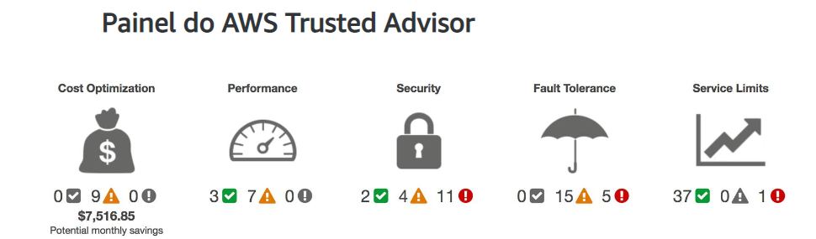

* A marca de verificação verde indica o número de itens para os quais **não foram detectados problemas**.
* O triângulo laranja representa o número de investigações recomendadas.
* O círculo vermelho representa o número de ações recomendadas.